Un circuit électrique, c’est quoi ?

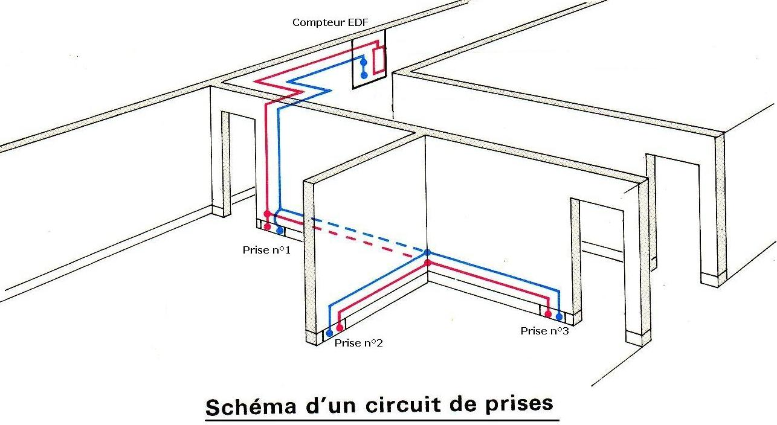

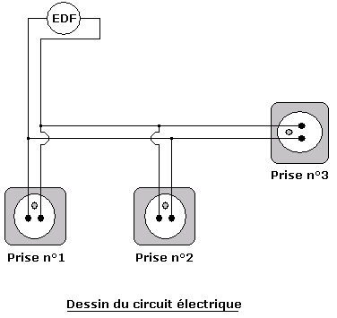 | 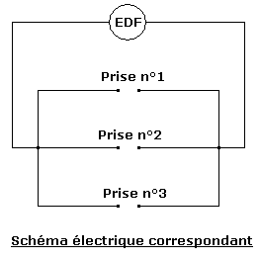

I. Qu’est-ce qu’un circuit électrique ? Un schéma électrique ?

Circuit électrique : Un circuit électrique est une succession d’appareils électriques (des lampes, des interrupteurs, des générateurs, etc…) reliés entre eux par des fils conducteurs.
Schéma électrique : Un schéma électrique est un moyen de représenter un circuit électrique, il est normalisé ce qui permet à tout le monde de savoir quel appareil est « dessiné »

II. Les symboles utilisés pour schématiser un circuit électrique
Pour représenter un, schéma électrique ; on utilise des symboles normalisés.
Un grand nombre de composants des circuits électriques présentent deux bornes de branchement : ce sont des dipôles.
Matériel | Nom | Symbole
 | Pile | 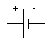
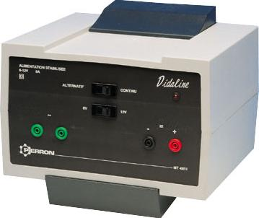 | Autres générateurs | 
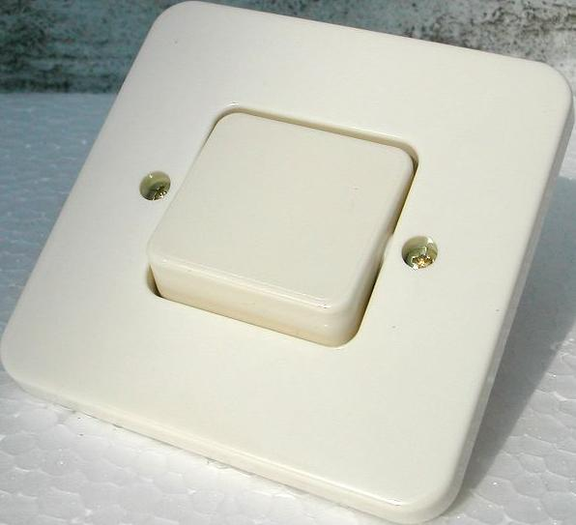 | Interrupteur | 
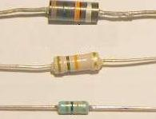 | Dipôle résistif
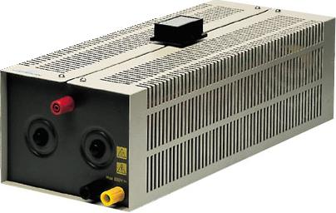 | Rhéostat | 
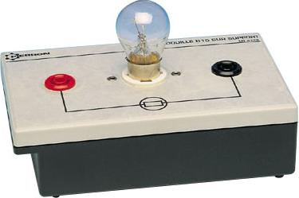 | Lampes | 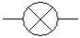
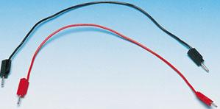 | Fils conducteurs | __________
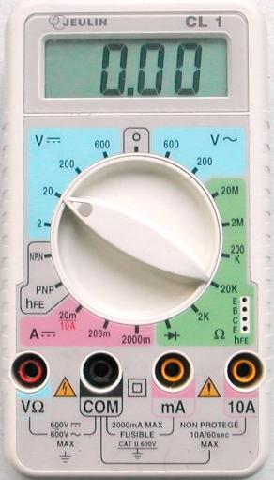 | Ampèremètre | 
 | Voltmètre | 

III. Dipôles en série et dipôles en dérivation
On distingue deux types de circuit :
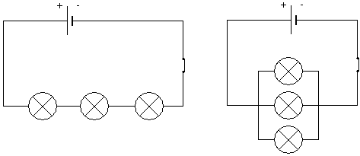
Les trois lampes du premier schéma électrique sont connectées les unes à la suite des autres : on dit que les lampes sont montées en série.
En série, les lampes sont traversées par le même courant électrique.

On appelle nœud électrique un point d’un circuit réunissant au moins trois fils.

Dans le deuxième circuit, pour passer d’une lampe à l’autre le long des fils, on passe nécessairement par un nœud : on dit que les lampes sont montées en dérivation (on dit aussi en parallèles)
En dérivation, les lampes ne sont pas nécessairement traversées par le même courant électrique.

Circuits électriques : exercices

Exercice 1 :
Schématiser un circuit électrique comportant un générateur, un interrupteur, une lampe et une résistance.

Exercice 2 :
Observer le schéma électrique suivant :
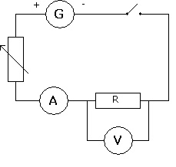
- Donner le nom des dipôles présents dans ce circuit
- Donner les couples de dipôles qui sont montés en série
- Donner les couples de dipôles qui sont montés en dérivation.

Exercice 3 :
Schématiser un circuit électrique comportant seulement des dipôles en séries

Exercice 4 :
Schématiser un circuit électrique comportant des dipôles en parallèles.

Exercice 5 :
Un particulier souhaite installer un éclairage extérieur à sa maison, il dispose d’un interrupteur, de fils conducteurs et d’une ampoule. On assimile le courant fourni par EDF à un générateur. | 

1. Dessiner le schéma du circuit électrique qui va lui permettre d‘amener son projet à bien :

2. Ce particulier s’aperçoit que l’ampoule qu’il a installée n’éclaire par une partie de sa propriété, il décide donc d’ajouter une autre ampoule, il souhaite que la deuxième ampoule fonctionne même si l’autre ampoule est grillée.
a. Devra t-il employer un montage en série ou en dérivation pour obtenir ce qu’il veut ? Pourquoi ?
b. Compléter le schéma que vous avez tracé dans la première question de façon à représenter ce qu’il veut mettre en œuvre.

3. Il souhaite en plus que les deux ampoules soient indépendantes l’une de l’autre, c'est-à-dire que l’on puise avoir les deux lampes allumées ou une seule allumée à la fois. Pour cela il va rajouter un interrupteur dans son circuit.
Retracer le schéma final qu’il va utiliser pour la conception de son projet.

